名创优品用户真实反馈与产品机会研究
中国社交媒体增强版 | 公开用户之声（VoC）与 AI 产品开发决策应用
飞书 AI 比赛专题研究
采集日期：2026-07-16
样本：124 条公开反馈 | 8 类平台来源

目录
- 1. 执行摘要
- 2. 研究范围与证据边界
- 3. 样本概览
- 4. 中国市场核心洞察
- 5. 海外反馈的补充价值
- 6. 代表性证据卡
- 7. 用户任务与人群
- 8. 产品机会优先级
- 9. AI 产品开发智能决策引擎
- 10. 数据文件与结论

中国社交媒体增强版 | 公开用户之声（VoC）与 AI 产品开发决策应用 采集日期：2026-07-16
结论先行：名创优品的爆品机会不是简单追逐热 IP，而是让具体角色、可负担价格、可感知功能、可靠质量和可获得库存同时成立。可以将其表达为：角色吸引力 × 可负担的情绪价值 × 可使用的功能价值 × 可获得性 × 信任保障。

1. 执行摘要
本研究整理了 124 条可回溯公开样本，来自小红书、哔哩哔哩、抖音、微博、Reddit、Trustpilot、Google Reviews 聚合页和 BBB Reviews。清洗后 119 条进入洞察统计，5 条招聘/实习类检索噪声保留在数据集中但不纳入分析。样本中有 75 条小红书笔记，其中 13 条进入详情页读取正文和公开评论主题；全数据集中 91 条与产品开发高度相关，25 条严重度达到 4-5 级。
样本内情绪分布为：正向 35 条（29.4%）、中性 37 条（31.1%）、混合/待判断 24 条（20.2%）、负向 23 条（19.3%）。这些比例只描述本次目的性公开样本，不能外推为消费者总体满意度。
最值得进入产品决策引擎的八个结论：
- “平价”仍是入口，但“任务完成度”才是复购理由。 牙线棒、浴巾、梳子、眼线笔、冰凉湿巾、旅行用品等高频使用品得到更稳定的真实推荐。
- IP 价值必须下钻到角色级。 同一系列中，乌萨奇、小八、Jennie 不同单品的需求明显不同；预测单位应从“IP 系列”变成“角色 × 品类 × 城市/门店 × 时间”。
- 中国年轻消费者要的是“可爱且值”。 纯外观能带来点击，功能、价格和质量决定收藏、复购与口碑。
- 盲盒最大风险不只是随机性，而是规则、质量、真伪和售后共同形成的信任风险。 海外样本反复出现成品不及包装、疑似假货、防伪不清、开盒不可退和破损换货困难。
- 香氛和彩妆是低门槛发现品类。 用户愿意低价试错，但高度依赖香型描述、色号/肤质适配、新手友好和真实效果验证。
- 门店升级必须兑现店型承诺。 FRIENDS、LAND 与普通门店的定位、货盘、限定品和陈列标准不清，会把“新店期待”转化为落差。
- 促销能快速拉动内容与到店，却会放大规则摩擦。 99-40、99-65 相关笔记密集出现，说明价格弹性很强；同时凑单复杂度、会员限制和门店执行差异会损害体验。
- 售后和营销内容也是产品成功的一部分。 退换政策不一致、客服不可达、强制会员和不当推广内容都会直接吞噬产品带来的好感。

2. 研究范围与证据边界

2.1 数据来源
平台 | 总样本 | 进入分析 | 主要价值 | 主要偏差
小红书 | 75 | 70 | 中国年轻用户、购买清单、探店、IP/彩妆/香氛评论 | 推荐与促销内容偏多，搜索结果受算法影响
哔哩哔哩 | 8 | 8 | 长视频测评、价格带和跨产品比较 | 部分视频较早，创作者表达不等于普通用户比例
抖音 | 6 | 6 | 快速上新、排队、补货和上脸/开箱反馈 | 部分仅能回链到主题/聚合页
微博 | 6 | 6 | 热搜、品牌争议、会员规则、官方回应 | 舆情事件偏向负面与高传播内容
Reddit | 12 | 12 | 海外盲盒、真伪、质量、价格与门店库存 | 社区以潮玩用户为主
Trustpilot | 12 | 12 | 海外售后、线上履约、退换和服务 | 评价页存在明显负向自选择
Google Reviews/BBB | 5 | 5 | 门店服务、价格、缺陷品和政策执行 | 门店和国家差异大，样本量小

2.2 小红书登录态使用说明
本次由用户本人在 Codex 内置浏览器登录小红书。研究只读取已登录页面上可见的公开笔记、公开互动量和公开评论，没有读取或保存密码、验证码、Cookie、私信、通讯录或非公开个人信息，也没有点赞、评论、关注或修改账号设置。

2.3 编码字段
每条样本被编码为：平台、市场、发布时间、标题、链接、可见互动量、正文摘要、评论主题、情绪、用户旅程、品类/IP、主主题、严重度 1-5、产品开发相关性、机会标签、证据等级、是否纳入分析。
证据等级：
- A：详情页正文和/或公开评论可见；
- B：正文摘要、评价聚合或搜索卡片信息较完整；
- C：仅搜索摘要或平台主题页片段，适合发现线索，不单独支撑强结论。

2.4 局限
- 本研究是目的性采样，不是随机抽样；不能用来估计品牌总体满意度或市场份额。
- 各平台互动量口径不同，不能把播放、点赞、收藏和星级直接相加比较。
- 小红书搜索卡片主要显示点赞，正文详情页才可能同时显示点赞、收藏和评论。
- “1天前”“昨天”等相对时间按采集时页面原样保留，避免错误推算绝对日期。
- 对公开评论只保存主题归纳，不批量转载完整评论文本，也不保存评论者身份。

3. 样本概览
进入分析的 119 条样本中，研发高相关样本 91 条（76.5%），严重度 4-5 级样本 25 条（21.0%）。按品类/域分布，IP 潮玩 30 条、促销与价格 20 条、生活日用 19 条、综合/其他 12 条、品牌与服务 11 条、门店体验 9 条、彩妆个护 7 条、香氛 6 条、数码小电 4 条、食品 1 条。
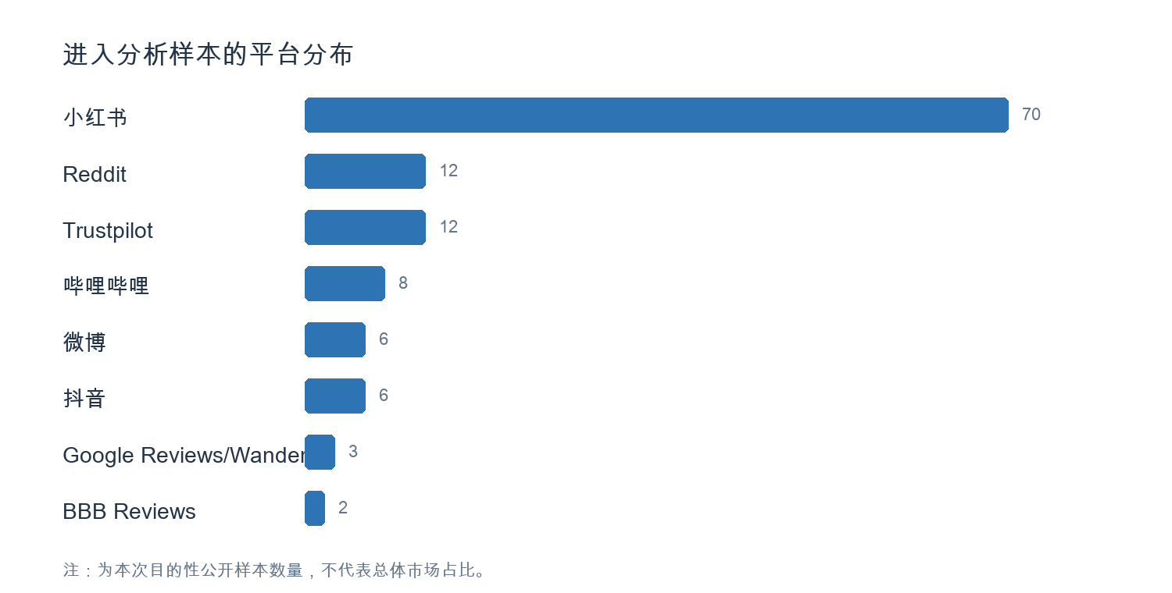
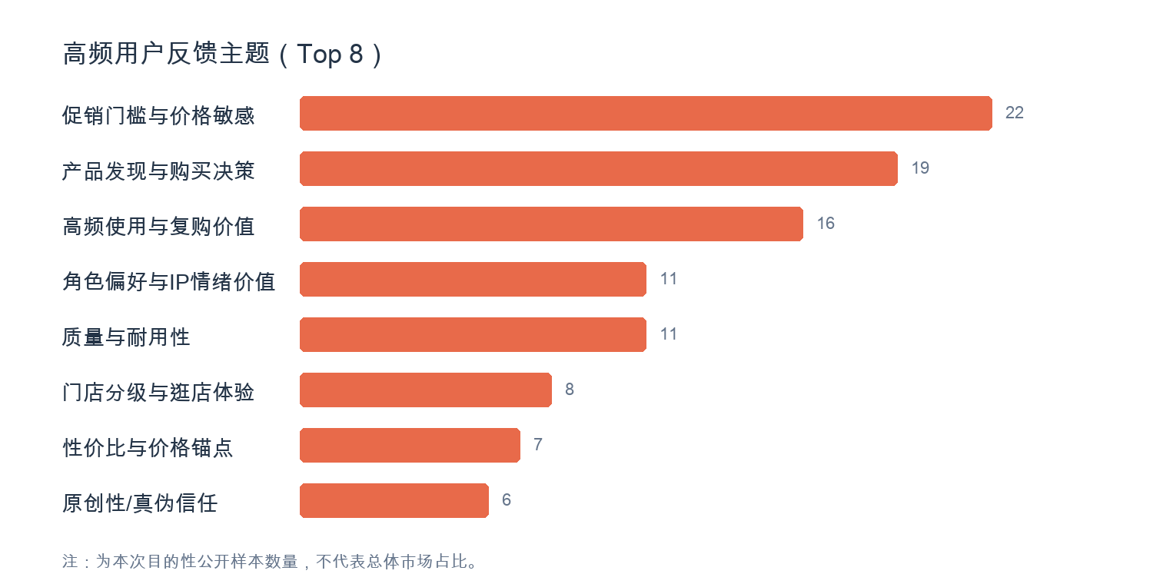
样本主题中，促销门槛与价格敏感 22 条、产品发现与购买决策 19 条、高频使用与复购价值 16 条、质量与耐用性 11 条、角色偏好与 IP 情绪价值 11 条。这里的“数量”更多表示本次样本池的证据密度，而不是市场规模。

4. 中国市场核心洞察

4.1 平价不是终点，完成任务才产生复购
小红书高互动“必买榜”评论集中出现耳机、浴巾、骨梳、眼线笔、牙线棒、冰凉贴、湿巾、旅行床品等。用户描述的不是抽象“好用”，而是具体任务：耐洗、快干、夹得翘、降温、便携、旅行应急、几十次回购。
这意味着生活日用爆品应优先围绕“高频任务 × 明确效果 × 低试错价格”设计。AI 选品时应把“是否可在一句话中说清任务和效果”作为独立特征，而不是只看品类热度。
产品动作：
- 建立任务词典：宿舍、通勤、旅行、夏季降温、应急补货、快速上妆、收纳；
- 把复购证据、失败模式和价格带共同写入产品机会卡；
- 对电子、杯壶、雨伞等高风险功能品设置更高质量门槛。

4.2 角色级需求比系列级热度更可用
Chiikawa 笔记的评论并不只问“有没有联名”，而是问乌萨奇、小八、草莓车等具体角色与款式；Jennie 联名中，托特包、丝巾、耳机包的断货和补货节奏不同。用户会为了一个角色接受排队和溢价，但不会对整个系列平均分配预算。
决策引擎应构建四维热力图：角色 × 品类 × 城市/门店 × 时间。同一个 IP 的角色热度不能平均分摊；线上声量也必须与门店库存、预约和售罄速度联动。

4.3 “可爱且值”是中国年轻用户的主流价值结构
“20 元内”“均价 10 元”“200 元全套彩妆”“无限回购”等表达反复出现。可爱/IP 是点进内容的理由，但评论会迅速转向价格、尺寸、容量、色号、材质、持香、是否好用以及在哪里能买到。
建议将概念评估拆成四个分数：视觉/角色吸引、任务功能、价格接受、可获得性。只满足前两项的“拍照爆款”可能高曝光低复购；四项同时成立才适合进入大货池。

4.4 彩妆需要从“便宜能用”升级为“新手可选择”
彩妆评论高频提问包括：03 还是 04、修容是否容易下手重、腮红液是否适合新手、粉底液品牌、能否给完整教程。用户缺的不是更多 SKU，而是“我适合哪一个”的选择支持。
产品动作：
- 色号按肤色、妆感和容错率组织，而不是仅按编号陈列；
- 每款建立新手难度、显色度、持妆和卸妆标签；
- 上市前用任务式测评：100 元全妆、通勤 8 小时、出汗、敏感肌等；
- 将真实上脸反馈输入 SKU 评分，而不是只用达人曝光。

4.5 香氛是发现入口，描述真实性决定信任
B 站与小红书共同显示，9.9-49.9 元价格带、便携滚珠香、苹果淡香、酒店香和“大牌平替”容易带来兴趣。风险在于香味高度主观，夸张平替承诺会抬高预期并制造落差。
建议用标准化香型卡描述前中后调、甜度、扩香、持久、适用空间和人群，并把“像某大牌”降级为弱参考。门店小样或低成本试闻装可以明显降低退货和口碑风险。

4.6 促销是强流量信号，也可能污染需求判断
小红书样本中大量内容围绕 99-40、99-65 和凑单流程。促销能制造集中到店和清单式传播，但它混合了“商品真实需求”与“折扣驱动需求”。如果直接用销量训练爆品模型，容易把优惠力度误判为产品力。
决策引擎应将销量拆成基准销量、促销增量、达人增量和缺货损失，并单独记录规则复杂度、会员门槛和跨店执行差异。

4.7 门店升级的风险是承诺与体验不一致
哈尔滨 FRIENDS 试营业笔记指出：店面体量偏小、货品不丰富、限量盲盒标识不清、沉浸感弱于 LAND；评论继续追问 FRIENDS 与 LAND 到底哪个级别高、哪个货更全。用户实际感知的店型由货盘和体验决定，而不是名称。
建议建立店型验收清单：面积、IP 分区、限定比例、角色覆盖、库存深度、导视、拍照点和服务流程。上市监测 Agent 应把“店型标签”和“用户实际描述”做一致性对比。

4.8 价值观和会员规则会直接影响产品转化
微博样本显示，部分用户因普通商品结账被要求注册会员而不满；不当推广内容则触发女性安全与品牌价值观争议。产品热度无法抵消结账摩擦和内容伤害。
建议把内容安全审核、会员规则一致性和门店可解释性纳入上市前红线，而不是作为营销或运营的后置事项。

5. 海外反馈的补充价值
海外样本的高频负向主题是：盲盒成品质量低于包装/图片、疑似假货、防伪识别困难、开盒不可退、缺陷品换货困难、加盟门店政策不一致、客服不可达、线上订单缺乏追踪。
需要特别注意 Trustpilot 的负向自选择偏差，因此不能用其 1 星比例评价全球满意度；但多条独立评价指向同一流程缺陷时，仍可作为风险雷达。
海外机会：
- 统一盒体防伪、二维码、内袋和授权标识；
- 在购买前清楚说明随机规则、年龄适配、最终销售和缺陷换货；
- 允许跨加盟门店查询订单和执行基本售后；
- 把“缺陷品/假货/规则不清”设为全球上市监测高优先级事件。

6. 代表性证据卡
证据 | 公开反馈信号 | 产品含义
小红书：开放式必买榜 | 4351 赞、2665 藏、611 评论；耳机、浴巾、梳子、眼线笔等出现具体使用与复购理由 | 用评论中的任务词和失败模式建立高频单品池
小红书：MUJI/名创收纳包对比 | 2872 赞、340 评论；19.9 元价格优势与做工、原创性争议并存 | 低价不能替代差异化设计和细节质量
小红书：东北首家 FRIENDS | 店面偏小、货盘不全、限量标识不清；评论对店型分级困惑 | 店型必须绑定可审计的货盘与体验标准
小红书：Chiikawa 到店实况 | 角色偏好、69.9/99 元询价、地点与预约问题集中 | 预测单位下钻到角色 × 门店 × 时间
小红书：200 元全套彩妆 | 评论问色号、修容容错、腮红液新手门槛和教程 | 建立新手难度与肤质/妆感选择系统
小红书：品牌“越来越陌生” | 用户感到变贵，但也认可质量和应急一站购便利 | 允许价格上移的条件是可感知价值同步上移
小红书：Hello Kitty 香薰盲盒 | 毛绒、香味、录音、变色等多感官功能叠加 | IP 盲盒可通过可玩功能提升非收藏价值
B站：香水红黑榜 | 95.2 万播放；不同价格带和香型表现分化 | 香氛不能只做“平替”，要管理甜度、场景和持香预期
B站：护肤品能不能用 | 14.7 万播放；十余款中未发现明显高价值单品 | 功效品必须提高配方、测试和证据门槛
B站：柯南联名功能争议 | 11.3 万播放；发光功能造成意外负面体验 | 功能惊喜必须符合角色语境和使用安全
抖音：Jennie 联名补货 | 排队、15 分钟选购、托特包断货与补货成为核心内容 | 需要实时补货、限购和热门款预警
微博：不是会员不能买单 | 普通商品也被要求注册的反馈引发热搜 | 会员规则必须统一且在结账前透明说明
Reddit：盲盒质量失望 | 两盒 54 美元，成品质感被比作快餐玩具，包装预期更高 | 海外定价上升时必须同步提升成品质感与售后保障
Reddit：门店购入疑似假货 | 包装有授权标，但成品缺关键元素，客服联系困难 | 防伪和异常品追溯必须覆盖门店端
Trustpilot：杯子快速损坏 | 吸管掉落、杯体裂纹、门店拒绝处理 | 杯壶结构测试与即时缺陷换货是质量红线
Trustpilot：总部补救挽回常客 | 门店拒换后，总部介入完成换货并恢复信任 | 售后闭环可以显著改变最终用户情绪

7. 用户任务与人群

7.1 学生党/初入职场：低预算完成一整套任务
任务：100-200 元完成全妆、宿舍日用、通勤或旅行装备。 决策标准：价格透明、好用、容易选、不踩雷。 产品机会：任务套装、入门色号、便携多功能、10-30 元高频单品。

7.2 IP 粉丝：买的是具体角色，不是抽象系列
任务：在限定窗口买到心仪角色与实用周边。 决策标准：角色还原、单品实用、是否限量、门店库存、价格。 产品机会：角色级预测、跨品类组合、补货提醒、角色预投票。

7.3 功能型回购者：快速解决生活问题
任务：应急购买、长期复购、少做功课。 决策标准：耐用、便携、效果确定、门店容易买到。 产品机会：高频任务榜、复购标签、季度升级而不是频繁换款。

7.4 门店打卡者：期待升级店提供“值得专程去”的体验
任务：逛、拍、发现限定、与朋友分享。 决策标准：空间、IP 分区、货品完整、限定清晰、排队可控。 产品机会：店型标准化货盘、限定导视、库存地图和预约机制。

7.5 海外盲盒消费者：需要更强的规则与信任保障
任务：确认正品、理解随机规则、处理缺陷。 决策标准：防伪、成品质量、价格、公平售后。 产品机会：全球统一防伪、缺陷换货、包装与实物一致性测试。

8. 产品机会优先级
优先级 | 机会 | 用户证据 | 进入打版/试销的门槛
P0 | 高风险 SKU 质量与售后红线 | 数码、杯壶、盲盒出现故障、破损、做工差和退换困难 | 压力测试通过；缺陷换货规则明确；风险分低于阈值
P0 | 角色-门店级库存与补货预测 | Chiikawa/Jennie 角色和单品断货、排队、预约问题 | 热度、预约、到店和售罄数据可联动
P0 | 内容安全与会员规则审查 | 女性安全争议、强制会员结账 | 上线前红线审查通过；全国门店规则一致
P1 | 高频任务型平价好物 | 必买榜中的浴巾、梳子、眼线笔、冰凉用品、旅行品 | 任务效果清晰；复购/收藏信号强；价格接受度高
P1 | 新手友好彩妆 | 色号、容错率、全套妆和教程问题 | 真实上脸验证；新手标签完整；敏感/肤质边界明确
P1 | 诚实描述的低价香氛 | 香水红黑榜、苹果淡香、酒店香 | 香型卡和持香测试完成；平替表述不过度
P1 | IP × 实用功能周边 | 托特包、耳机包、香薰盲盒、多感官玩法 | 角色还原、功能任务和价格同时达标
P2 | 店型体验标准化 | FRIENDS/LAND 认知与货盘差异 | 店型验收清单通过；限定/库存标识清晰

9. 如何接入 AI 产品开发智能决策引擎

9.1 趋势感知层
输入：社媒公开内容、评论主题、搜索增长、收藏/评论比、角色词、城市、门店、补货和售罄。 输出：趋势事件卡，包含角色、任务、价格带、区域、热度速度、证据置信度和风险。
关键要求：去重、广告/促销识别、平台偏差标记、相对时间归一化、同义词和角色词典。

9.2 产品创意层
生成公式不是“热门 IP + 任意品类”，而是：
产品概念 = 具体角色/审美 × 高频任务 × 可接受价格 × 可制造结构 × 场景化传播点
每个概念必须附上反证：为什么可能不爆、最可能坏在哪里、用户会因什么退货、哪个门店/地区不适合。

9.3 SKU 评分层
建议的可解释评分框架（权重需用历史数据回测，不应直接作为最终模型）：
爆款潜力 = 22%需求强度 + 18%角色/审美热度 + 16%功能任务价值 + 12%价格接受度 + 10%传播性 + 10%供应链可实现性 + 12%证据置信度 - 风险罚分
风险罚分包括：质量、真伪、库存、售后、内容安全、会员/促销规则、区域不匹配。
建议同时输出三个分数：爆款潜力、失败风险、证据置信度。评审看到的不只是排名，还能看到“为什么”和“还缺什么证据”。

9.4 上市前验证层
- 概念卡 A/B：角色、功能、价格和包装分别测试；
- 小批量门店试销：选择不同城市层级和店型；
- 质量红线：数码、杯壶、盲盒、功效彩妆使用更严格测试；
- 预售/预约：估计角色级需求并识别黄牛/重复提交；
- 反向访谈：刻意招募“不买的人”，验证拒绝原因。

9.5 上市后验证层
监测 24 小时、72 小时、7 天和 30 天窗口：销量、售罄、评论主题、退换、缺陷、客服、跨门店库存和二手溢价。Agent 自动把新反馈回写到机会卡，并触发补货、降单、整改或版本迭代。

10. 数据文件
- `miniso_voc_dataset.csv`：124 条全量样本；
- `miniso_voc_dataset.xlsx`：概览、样本库、小红书评论证据和字段说明；
- `miniso_xhs_comment_evidence.csv`：13 条小红书详情页评论主题证据；
- `miniso_voc_codebook.csv`：字段口径；
- `miniso_voc_summary.json`：机器可读统计。

11. 结论
真正能提高爆品命中率的，不是让 AI 追更多热点，而是让 AI 形成一套纪律：把热度下钻到角色和区域，把“喜欢”翻译成具体任务与价格，把质量、库存、售后和内容安全作为前置约束，并在上市后持续用真实反馈校正模型。
这套样本库已经可以作为飞书多维表格的第一批种子数据。下一步最有价值的验证，是接入企业内部历史 SKU、打样成本、门店库存、售罄、退换和毛利数据，回测哪些公开信号真正领先于爆款结果。

